**Podziękowanie za wsparcie**

**akcji charytatywnej**

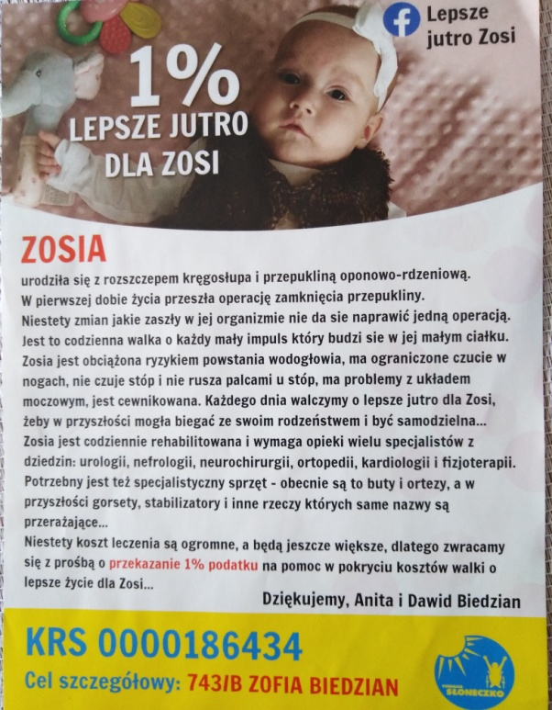

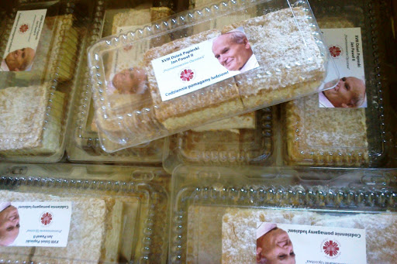

„**Człowiek jest dobry nie przez to kim jest, lecz przez to czym dzieli się z innymi...”**

**Jan Paweł II**

**Za wrażliwość, otwierającą serce dla tych, którzy potrzebują pomocy.**

**Za bezinteresowną chęć do czynienia dobra.**

**Za pomoc i życzliwość - DZIĘKUJEMY !!!**

**Dziękujemy wszystkim, którzy otworzyli serce i tak licznie włączyli się do zakupu Papieskich Kremówek przyczyniając się do wsparcia leczenia chorej Zosi Biedzian, będącej mieszkanką naszej społeczności lokalnej.**

**Poprzez rozprowadzenie 380 pudełek kremówek zebraliśmy 400,00 złotych.**

**Jeszcze raz okazało się, że razem możemy więcej!**

**Szkolne Koło Caritas**